Grupa RENEX na TEK.day Wrocław 2024
Grupa RENEX z dumą ogłasza swój udział w TEK.day Wrocław 2024, wydarzeniu dedykowanym dla osób związanych z projektowaniem i produkcją elektroniki. Tegoroczne targi odbędą się 14 marca 2024 roku w Tarczyński Arena, zgromadzając kluczowych dystrybutorów, producentów oraz innowatorów z branży.

TEK.day to platforma wymiany wiedzy, doświadczeń i najnowszych trendów w elektronice, oferująca uczestnikom unikalną okazję do nawiązywania nowych kontaktów biznesowych. Organizatorzy, mając na uwadze potrzeby uczestników, zadbali o zróżnicowany program wykładów i prezentacji, co więcej, akcentując pozycję Wrocławia jako kluczowego centrum innowacji oraz punktu zwrotnego w rozwoju elektroniki w Polsce.

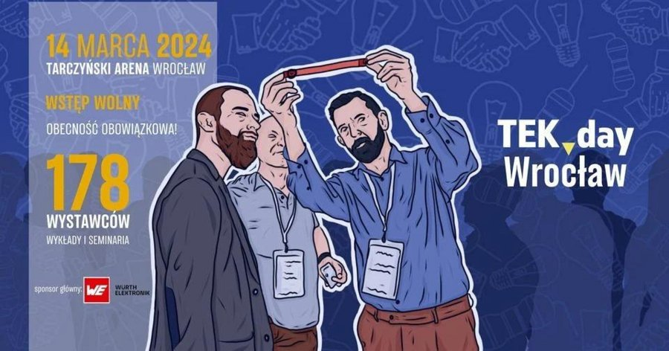
Grupa RENEX, renomowany dostawca rozwiązań dla przemysłu elektronicznego, serdecznie zaprasza odwiedzających na swoje stoisko numer 033, gdzie zaprezentuje obszerną gamę swoich produktów i usług. W ofercie znajdą się Antystatyczne Meble Przemysłowe REECO, które dzięki swojej modułowości oraz możliwości dostosowania, stanowią idealny wybór zarówno dla sektorów produkcyjnych, jak i serwisowych. Skonstruowane z naciskiem na ergonomię oraz bezpieczeństwo pracy, meble zdobywają uznanie nie tylko wśród specjalistów z branży elektronicznej.

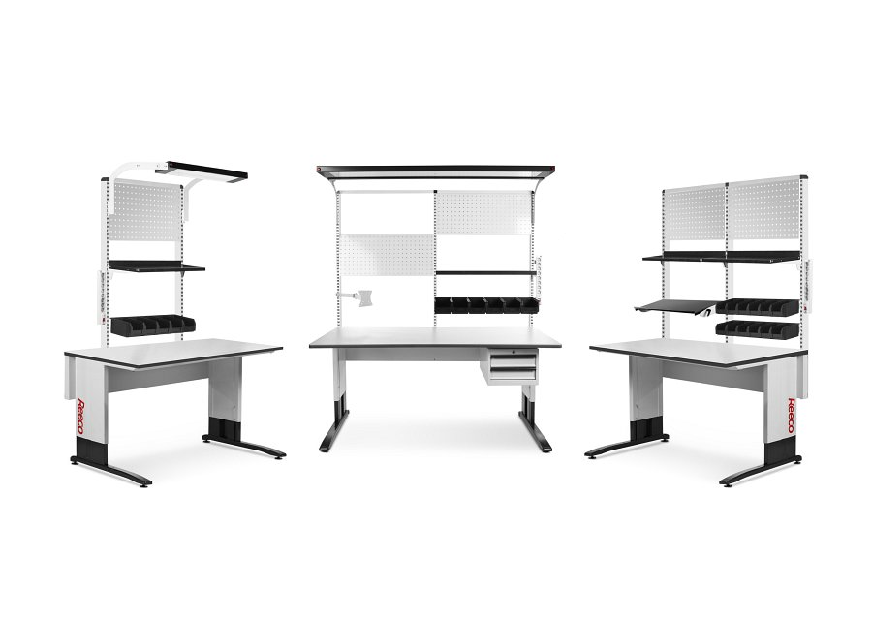
Wyróżnikiem oferty Grupy RENEX jest Stół Antystatyczny Reeco Premium Electric, oferujący regulację wysokości blatu, co pozwala na dostosowanie miejsca pracy do indywidualnych potrzeb użytkowników. Odwiedzający będą mieli również możliwość zapoznania się z szeroką gamą sprzętu dla elektroników, w tym profesjonalnymi stacjami lutowniczymi JBC i lupami REECO. Dodatkowo na stoisku dostępni będą Doradcy Techniczno-Handlowi RENEX, gotowi do dzielenia się swoją ekspertyzą i doświadczeniem, a także do konsultacji na temat rozwiązywania problemów produkcyjnych.

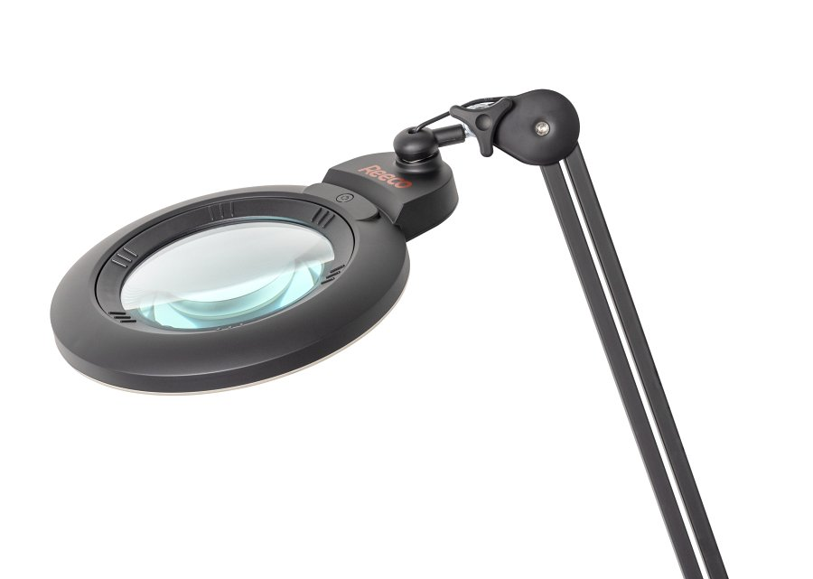
Zapraszamy wszystkich zainteresowanych najnowszymi trendami w elektronice i rozwiązaniami usprawniającymi produkcję do odwiedzenia stoiska Grupy RENEX podczas TEK.day Wrocław 2024. To wyjątkowa okazja do zdobycia wiedzy, inspiracji i rozwoju sieci kontaktów biznesowych w sercu polskiego przemysłu elektronicznego.

